Universitas Pakuan

"Memperingati Hari Lahir Pancasila"

( Ditulis oleh : B.A | merans – 06 Juni 2017)

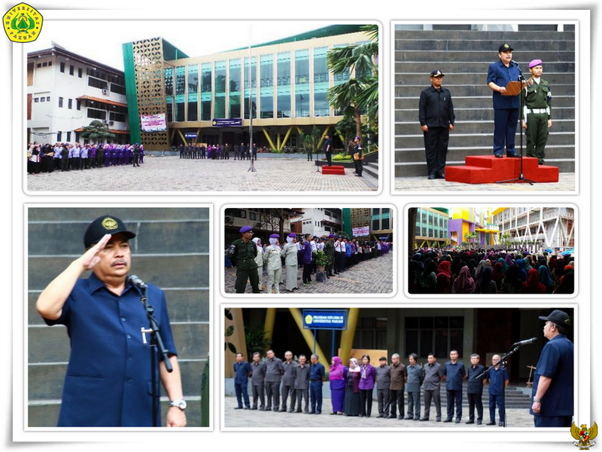
Unpak - Pancasila adalah ideologi dasar bagi negara Indonesia. Nama ini terdiri dari dua kata dari Sanskerta: panca berarti lima dan sila berarti prinsip atau asas. Pancasila merupakan rumusan dan pedoman kehidupan berbangsa dan bernegara bagi seluruh rakyat Indonesia.
Upacara hari lahir Pancasila dilaksanakan di Kampus Universitas Pakuan dengan inpektur upacara Dr.H. Bibin Rubini, M.Pd.
Dr.H. Bibin Rubini, M.Pd. dalam amanahnya, budaya suatu bangsa dalam mengikuti kemajuan era globalisasi boleh-boleh saja, akan tetapi perlu direnungkan dan di hayati dimana kita berpijak dalam menghirup kebebasan yang di dapat dari kemerdekaan bangsa Indonesia serta wajib dipertahankan sesuai Undang-Undang Dasar 1945 Pancasila dan semboyan “Bhineka Tunggal Ika” bukan hanya untuk di hafal tetapi ada nilai-nilai yang perlu diwujudkan dalam tatanan kehidupan berbangsa dan bernegara.
Dalam artian bahwa Pancasila merupakan fundamen dasar dimana pemikiran dan gerakan Indonesia sebagai representasi dari realitas sosial dan tataran cita-cita bangsa. Nilai-nilai yang terkandung di dalam Pancasila merupakan nilai yang digali dari realitas sosio-kultural masyarakat Indonesia sejak lama.
Kebiasaan dan harapan bangsa merupakan bahan-bahan dasar perumusan Pancasila itu sendiri. Dapat disimpulakan bahwa Pancasila merupakan representasi dari tataran realitas dan tataran idea masyarakat Indonesia. Sehingga, semangat awal kehadiran Pancasila sesungguhnya adalah untuk meletakkan dasar acuan bertindak dan arah perjalanan kemana bangsa ini akan dibawa.
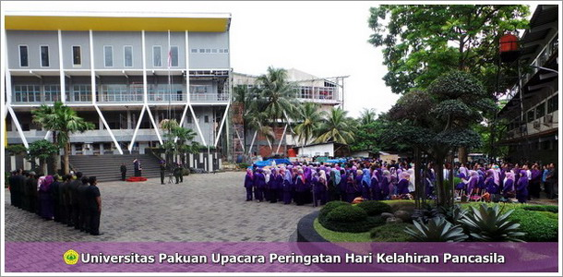
Lima sendi utama penyusun Pancasila adalah Ketuhanan Yang Maha Esa, kemanusiaan yang adil dan beradab, persatuan Indonesia, kerakyatan yang dipimpin oleh hikmat kebijaksanaan dalam permusyawaratan/perwakilan, dan keadilan sosial bagi seluruh rakyat Indonesia, dan tercantum pada paragraf ke-4 Preambule (Pembukaan) Undang-undang Dasar 1945.
Meskipun terjadi perubahan kandungan dan urutan lima sila Pancasila yang berlangsung dalam beberapa tahap selama masa perumusan Pancasila pada tahun 1945, tanggal 1 Juni diperingati sebagai hari lahirnya Pancasila.
Copyright © 2017, PUTIK – Universitas Pakuan

